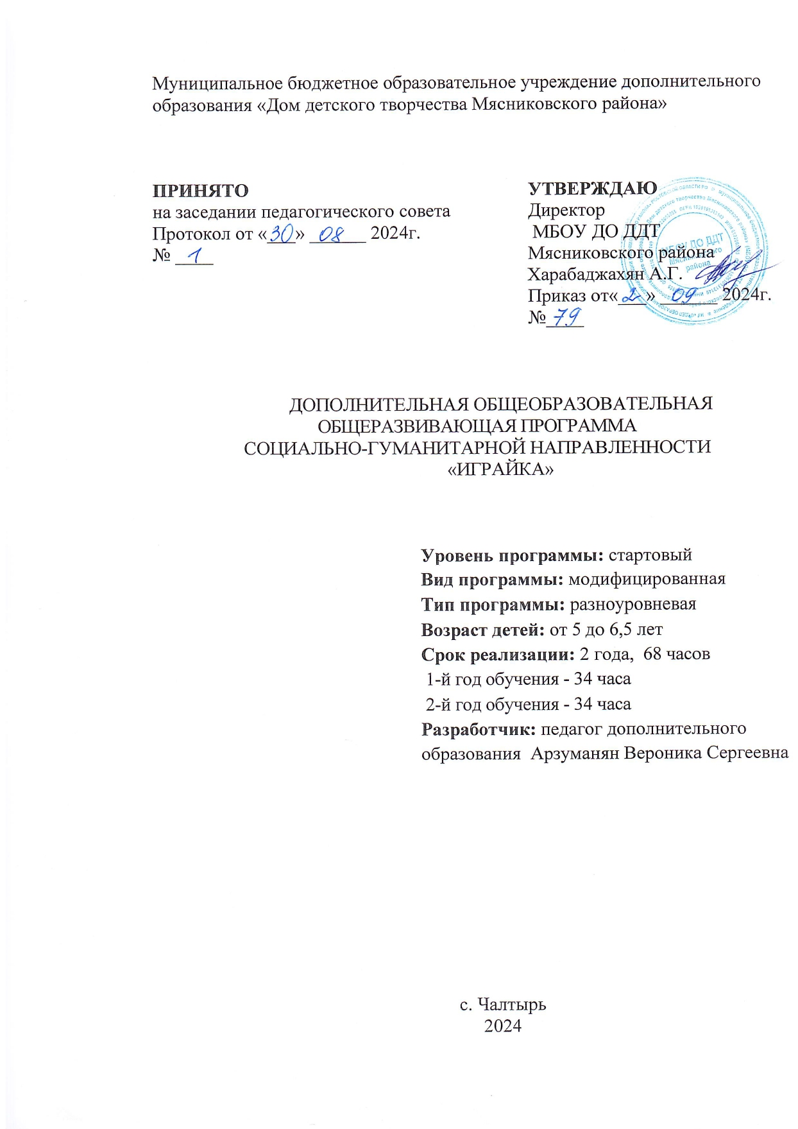

ОГЛАВЛЕНИЕ

I. ПОЯСНИТЕЛЬНАЯ ЗАПИСКА 3
II. УЧЕБНЫЙ ПЛАН. КАЛЕНДАРНЫЙ УЧЕБНЫЙ ГРАФИК 5
2.1 Учебный план 5
2.2 Календарный учебный график 12
III. СОДЕРЖАНИЕ ПРОГРАММЫ 20
3.1 Условия реализации программы 20
3.2Формы контроля и аттестации 21
3.3Планируемые результаты 21
IV. МЕТОДИЧЕСКОЕ ОБЕСПЕЧЕНИЕ 24
V. ДИАГНОСТИЧЕСКИЙ ИНСТРУМЕНТАРИЙ 28
VI. СПИСОКЛИТЕРАТУРЫ 30
VII. ПРИЛОЖЕНИЯ 32
Приложение 1 32
Приложение 2 33
Приложение 3 36

- ПОЯСНИТЕЛЬНАЯ ЗАПИСКА

Актуальность программы
Все современные программы и технологии дошкольного воспитания выдвигают в качестве основной задачи – всестороннее развитие личности ребенка, которое обеспечивается единством умственного, нравственного, эстетического и физического воспитания. Очень важно выработать у ребенка общие способности познавательной деятельности - умение анализировать, сравнивать, обобщать, а также позаботиться о том, чтобы у него сложилась потребность получать новые знания, овладевать умением мыслить.
Педагогическая практика подтверждает, что при условии правильно организованного педагогического процесса с применением научно выверенных методик, как правило, игровых, учитывающих особенности детского восприятия, дети могут уже в дошкольном возрасте без перегрузок и напряжения усвоить многое из того, чему раньше они начинали учиться только в школе. А чем более подготовленным придёт ребёнок в школу – имеется в виду даже не количество накопленных знаний, а именно, готовность к мыслительной деятельности, зрелость ума, - тем успешнее, а значит, счастливее будет для него начало этого очень важного для каждого человека периода – школьного детства.
Одним из средств умственного развития ребенка являются развивающие игры. Они важны и интересны для детей, разнообразны по содержанию, очень динамичны и включают излюбленные детьми манипуляции с игровым материалом, который способен удовлетворить ребенка в моторной активности, движении, помогает детям использовать счет, контролирует правильность выполнения действий.
Принципы, заложенные в основу этих игр - интерес - познание - творчество - становятся максимально действенными, так как игра обращается непосредственно к ребенку добрым, самобытным, веселым и грустным языком сказки, интриги, забавного персонажа или приглашения к приключениям. В каждой игре ребенок всегда добивается какого-то «предметного» результата. Постоянное и постепенное усложнение игр («по спирали») позволяет поддерживать детскую деятельность в зоне оптимальной трудности. Развивающие игры создают условия для проявления творчества, стимулирует развитие умственных способностей ребенка. Взрослому остается лишь использовать эту естественную потребность для постепенного вовлечения ребят в более сложные формы игровой активности.
Актуальность программы «ИГРАйка» обусловлена наличием нормативного обоснования, востребованностью в рамках социального заказа на предоставление дополнительных образовательных услуг современными тенденциями развития образования.

Отличительные особенности программы, новизна
Отличительная особенность программы–это развивающее обучение, построение работы основано в соответствии с конкретным педагогическим замыслом, интеграции разнообразных видов детской деятельности, творческая организация образовательной деятельности ребѐнка, использование информационно-коммуникативных технологий.
Цель: развитие познавательных процессов детей дошкольного возраста, стремления к самостоятельному познанию и размышлению посредством развивающих игр.
Задачи:
обучающие:
- формирование приёмов умственных действий (анализ, синтез, сравнение, обобщение, классификация, аналогия);
- формирование общеучебных умений и навыков (умения обдумывать и планировать свои действия, осуществлять решение в соответствии с заданными правилами, проверять результат своих действий и т.д.).
развивающие:
- развитие речи, умения аргументировать свои высказывания, строить простейшие умозаключения;
- развитие умений элементарного самоконтроля и саморегуляции своих действий, взаимоотношения с окружающими (сверстниками и взрослыми);
-углубление представлений о множестве, числе, величине, форме, пространстве и времени;
- закрепление умений и навыков в счете, вычислениях, измерениях.
воспитательные:
-содействие воспитанию нравственной, творческой личности, способной к самосовершенствованию;
- воспитание дружеских взаимоотношений в коллективе, привычки играть, трудиться сообща;
- формирование устойчивого интереса к выбранному виду деятельности.
Характеристика программы
Направленность: социально-педагогическая
Тип: разноуровневый
Вид: модифицированная
Уровень освоения: базовый
Объем и срок освоения программы: 68часов, 2 года
1-й год обучения - 34 часа
2-й год обучения - 34 часа
Режим занятий: 1 раз в неделю, по 25 минут на 1 занятие
Тип занятий: комбинированный
Форма обучения: очная, групповая
Адресат программы: дети 5-6,5 лет
Наполняемость группы:8-12 человек

- УЧЕБНЫЙ ПЛАН. КАЛЕНДАРНЫЙ УЧЕБНЫЙ ГРАФИК

2.1 Учебный план
Таблица 1
Учебный план первого года обучения

№ п/п |  | Количество часов |  |  | Форма контрол
Раздел 1
 | Блоки Дьенеша | 1 | 9 | 10
1.1 | Вводное занятие. Диагностика. Знакомство со свойствами блоков | 1 | - | 1 | Наблюдение, опрос
1.2 | Игры с блоками | - | 6 | 6 | Наблюдение, практическая работа
1.3 | Работа в альбоме «Лепим нелепицы» | - | 2 | 2 | Наблюдение, практическая работа
1.4 | Итоговое занятие, игры с блоками | - | 1 | 1 | Опрос, практическая работа
- Раздел2
 | Палочки Кюизенера | 1 | 9 | 10
2.1 | Знакомство со свойствами палочек | 1 | - | 1 | Наблюдение, опрос
2.2 | Игры с палочками | - | 4 | 4 | Наблюдение, практическая работа
2.3 | Работа в альбоме «Дом с колокольчиком» | - | 4 | 4 | Наблюдение, практическая работа
2.4 | Итоговое занятие, игры с палочками | - | 1 | 1 | Опрос, практическая работа
3. Раздел 3
 | Игра Никитина «Уникуб» | 1 | 7 | 8
3.1 | Знакомство со свойствами кубиков. | 1 | - | 1 | Наблюдение, опрос
3.2 | Работа с кубиками (альбом) | - | 6 | 6 | Наблюдение, практическая работа
3.3 | Итоговое занятие игры с кубиками | - | 1 | 1 | Опрос, практическая работа
4. Раздел 4
 | Развививающие задания в картинках | - | 6 | 6
4.1 | Лабиринты | - | 2 | 2 | Наблюдение, практическая работа
4.2 | Головоломки | - | 2 | 2 | Наблюдение, практическая работа
4.3 | Ребусы | - | 1 | 1 | Наблюдение, практическая работа
4.4 | Итоговое занятие. Педагогическая диагностика. | - | 1 | 1 | Опрос, практическая работа
 | Итого: | 3 | 31 | 34

Содержание учебного плана первого года обучения

1. Знакомство со свойствами блоков Дьенеша - 1 ч.
Теория. Вводное занятие. Определение свойств блоков. Рассматривание альбомов.
Практика. Рассматривание блоков
2. Игры с блоками - 6 ч.
Теория. «Свойства блоков. Цвет, форма, величина, толщина»
Практика. Дидактические игры: «Найди все фигуры как эта» (форма, цвет, величина); «Угости игрушки разноцветным печеньем»; «Найди по описанию»; «Чего не стало» «Найди такой же блок».
Практика. Дидактические игры: «Четвертый лишний»; «Продолжи ряд»; «Найди клад»; «Чего не хватает?».
Практика. Дидактические игры: «Игра с двумя обручами»; «Найди нужный блок» (карточки); «Угадай, какую фигуру я загадала»; «Волшебное дерево».
Практика. Дидактические игры: «Что изменилось»; «Игра с двумя обручами»; «Четвертый лишний»; «Найди свой домик».
Практика. Дидактические игры: «Найди ошибку»; «Цепочка»; «Игра с двумя обручами»; «Сравни, где больше»
Практика. Дидактические игры: «Домино»; «Игра с двумя обручами»; «Художник»; «Магазин».

3. Работа в альбоме «Лепим нелепицы» - 2 ч.
Теория. Знакомство с альбомом.
Практика. Выполнение заданий в альбоме
Практика. Выполнение заданий в альбоме

4. Итоговое занятие - 1 ч.
Практика. Викторина. Подведение итогов.
Обсуждение достижений обучающихся.

5. Знакомство с палочками Кюизенера - 1 ч.
Теория. Вводное занятие. Знакомство с палочками. Определение свойств палочек. Рассматривание альбомов.
Практика. Рассматривание палочек.

6. Игры с палочками – 4 ч.
Теория. «Свойства палочек. Цвет - число»
Практика. Дидактические игры: «Лесенка»; «Сушим полотенца»; «Башенки»; «Найди ошибку».
Практика. Дидактические игры: «Найди и покажи»; «Поезд»; «Грибная полянка»; «Найди ошибку».
Практика. Дидактические игры: «Подбери пару»; «Подбери цифру»; «Конструирование геометрических фигур»; «Бусы».
Практика. Дидактические игры: «Палочка-число»; «Найди пару»; «Скворечник»; «Художник».

7. Работа в альбоме «Дом с колокольчиком» - 4 ч.
Теория. Знакомство с альбомом.
Практика. Работа на страницах альбома.
Практика. Работа на страницах альбома.
Практика. Работа на страницах альбома.
Практика. Работа на страницах альбома.

8. Итоговое занятие - 1 ч.
Практика. Викторина. Подведение итогов. Обсуждение достижений обучающихся.

9. Знакомство с кубиками Никитина - 1 ч.
Теория. Вводное занятие. Знакомство с кубиками. Определение свойств кубиков. Рассматривание альбомов.
Практика. Рассматривание кубиков.

10. Работа в альбоме «Сложи узор 2» - 3 ч.
Теория. Знакомство с альбомом.
Практика. Работа на страницах альбома.
Практика. Работа на страницах альбома.
Практика. Работа на страницах альбома.

11. Работа с кубиками. «Уникуб» - 3 ч.
Теория. Знакомство с кубиками, рассматривание альбома «Уникуб».
Практика. Работа на страницах альбома.
Практика. Работа на страницах альбома.
Практика. Работа на страницах альбома.

12. Итоговое занятие - 1 ч.
Практика. Викторина. Подведение итогов. Обсуждение достижений обучающихся.

13. Развивающие задания в картинках. Лабиринты- 2 ч.
Теория. Вводное занятие. Что такое «лабиринт».
Практика. Работа с различными печатными видами лабиринтов.

14.Развивающие задания в картинках. Головоломки - 2 ч.
Теория. Вводное занятие. Что такое «головоломка».
Практика. Работа с различными печатными видами головоломок.

15.Развивающие задания в картинках. Ребусы- 1ч.
Теория. Вводное занятие. Что такое «ребус».
Практика. Работа с различными печатными видами ребусов.

16. Итоговое занятие. Педагогическая диагностика.
Практика. Викторина. Подведение итогов. Обсуждение достижений обучающихся.

Таблица 2
Учебный план второго года обучения

№ п/п |  | Количество часов |  |  | Форма контроля,  аттестации
№ п/п |  | Теория | Практика | Всего | Форма контроля,  аттестации
- Раздел 1
 | Блоки Дьенеша | 1 | 9 | 10
1.1 | Вводное занятие. Знакомство со свойствами блоков | 1 | - | 1 | Наблюдение, опрос
1.2 | Работа в альбоме «Спасатели приходят на помощь» | - | 3 | 3 | Наблюдение, практическая работа
1.3 | Работа в альбоме «Праздник в стране блоков» | - | 3 | 3 | Наблюдение, практическая работа
1.4 | Работа в альбоме «Поиск затонувшего клада» | - | 2 | 2 | Наблюдение, практическая работа
1.5 | Итоговое занятие Игры с блоками | - | 1 | 1 | Опрос, практическая работа
- Раздел2
 | Палочки Кюизенера | 1 | 9 | 10
2.1 | Знакомство со свойствами палочек | 1 | - | 1 | Наблюдение, опрос
2.2 | Работа в альбоме «Страна блоков и палочек» | - | 4 | 4 | Наблюдение, практическая работа
2.3 | Работа в альбоме «Кростики» | - | 4 | 4 | Наблюдение, практическая работа
2.4 | Итоговое занятие, игры с палочками | - | 1 | 1 | Опрос, практическая работа
3. Раздел 3
 | Игра Никитина «Уникуб» | 1 | 7 | 8
3.1 | Знакомство со свойствами кубиков | 1 | - | 1 | Наблюдение, опрос
3.2 | Работа с кубиками «Уникуб» (альбом) | - | 6 | 6 | Наблюдение, практическая работа
3.3 | Итоговое занятие, игры с кубиками | - | 1 | 1 | Опрос, практическая работа
4. Раздел 4
 | Развивающие задания в картинках | - | 6 | 6
4.1 | Лабиринты | - | 1 | 1 | Наблюдение, практическая работа
4.2 | Головоломки | - | 2 | 2 | Наблюдение, практическая работа
4.3 | Ребусы | - | 2 | 2 | Наблюдение, практическая работа
4.4 | Итоговое занятие. Педагогическая диагностика. | - | 1 | 1 | Опрос, практическая работа
 | Итого: | 3 | 31 | 34

Содержание учебного плана второго года обучения

1. Знакомство со свойствами блоков Дьенеша - 1 ч.
Теория. Вводное занятие. Определение свойств блоков. Рассматривание альбомов.
Практика. Рассматривание блоков.

2. Работа в альбоме «Спасатели приходят на помощь» - 3 ч.
Теория. Знакомство с альбомом. Практика. Выполнение заданий в альбоме.
Практика. Выполнение заданий в альбоме.
Практика. Выполнение заданий в альбоме.

3. Работа в альбоме «Праздник в стране блоков» - 3 ч.
Теория. Знакомство с альбомом.
Практика. Выполнение заданий в альбоме
Практика. Выполнение заданий в альбоме.
Практика. Выполнение заданий в альбоме.

4. Работа в альбоме «Поиск затонувшего клада» - 2 ч.
Теория. Знакомство с альбомом.
Практика. Выполнение заданий в альбоме.
Практика. Выполнение заданий в альбоме.

5. Итоговое занятие - 1 ч.
Практика. Викторина. Подведение итогов. Обсуждение достижений обучающихся.

6. Знакомство с палочками Кюизенера - 1 ч.
Теория. Вводное занятие. Знакомство с палочками. Определение свойств палочек. Рассматривание альбомов.
Практика. Рассматривание палочек.

7. Работа в альбоме «Страна блоков и палочек» - 4 ч. Теория. Знакомство с альбомом
Практика. Работа на страницах альбома.
Практика. Работа на страницах альбома.
Практика. Работа на страницах альбома.
Практика. Работа на страницах альбома.

8. Работа в альбоме «Кростики» - 4 ч.
Теория. Знакомство с альбомом
Практика. Работа на страницах альбома.
Практика. Работа на страницах альбома.
Практика. Работа на страницах альбома.
Практика. Работа на страницах альбома.

9. Итоговое занятие - 1 ч
Практика. Викторина. Подведение итогов. Обсуждение достижений обучающихся.

10. Знакомство с кубиками Никитина - 1 ч.
Теория. Вводное занятие. Знакомство с кубиками. Определение свойств кубиков.
Практика. Рассматривание кубиков.

11. Работа с кубиками. «Уникуб» - 6 ч.
Теория. Знакомство с кубиками, рассматривание альбома «Уникуб».
Практика. Работа на страницах альбома.
Практика. Работа на страницах альбома.
Практика. Работа на страницах альбома.
Практика. Работа на страницах альбома.
Практика. Работа на страницах альбома.
Практика. Работа на страницах альбома.

12. Итоговое занятие - 1 ч.
Практика. Викторина. Подведение итогов. Обсуждение достижений обучающихся.

13. Развивающие задания в картинках. Лабиринты- 1 ч.
Практика. Работа с различными печатными видами лабиринтов.

14.Развивающие задания в картинках. Головоломки - 2 ч.
Практика. Работа с различными печатными видами головоломок.

15.Развивающие задания в картинках. Ребусы- 2ч.
Практика. Работа с различными печатными видами ребусов.

16. Итоговое занятие. Педагогическая диагностика.
Практика. Викторина. Подведение итогов. Обсуждение достижений обучающихся.

2.2 Календарный учебный график
Таблица 3
Календарный учебный график
«ИГРАйка»
первого года обучения

№  п/п | Дата | Темазанятия | Кол-вочасов | Времяпроведениязанятия | Формазанятия | Местопроведения | Формаконтроля
1 |  | Вводное занятие. Диагностика. Блоки Дьенеша. Знакомство со свойствами блоков. | 1 |  | беседа | ДДТ | Наблюдение, опрос
2 |  | Игры с блоками | 1 |  | Занятие-игра | ДДТ | Наблюдение, практическая работа
3 |  | Игры с блоками | 1 |  | Занятие-игра | ДДТ | Наблюдение, практическая работа
4 |  | Игры с блоками | 1 |  | Занятие-игра | ДДТ | Наблюдение, практическая работа
5 |  | Игры с блоками | 1 |  | Занятие-игра | ДДТ | Наблюдение, практическая работа
6 |  | Игры с блоками | 1 |  | Занятие-игра | ДДТ | Наблюдение, практическая работа
7 |  | Игры с блоками | 1 |  | Занятие-игра | ДДТ | Наблюдение, практическая работа
8 |  | Работа в альбоме «Лепим нелепицы» | 1 |  | Занятие-игра | ДДТ | Наблюдение, практическая работа
9 |  | Работа в альбоме «Лепим нелепицы» | 1 |  | Занятие-игра | ДДТ | Наблюдение, практическая работа
10 |  | Итоговое занятие, игры с блоками | 1 |  | Занятие-игра | ДДТ | Опрос, практическая работа
11 |  | Палочки Кюизенера. Знакомство со свойствами палочек. | 1 |  | беседа | ДДТ | Наблюдение, опрос
12 |  | Игры с палочками | 1 |  | Занятие-игра | ДДТ | Наблюдение, практическая работа
13 |  | Игры с палочками | 1 |  | Занятие-игра | ДДТ | Наблюдение, практическая работа
14 |  | Игры с палочками | 1 |  | Занятие-игра | ДДТ | Наблюдение, практическая работа
15 |  | Игры с палочками | 1 |  | Занятие-игра | ДДТ | Наблюдение, практическая работа
16 |  | Работа в альбоме «Дом с колокольчиком» | 1 |  | Занятие-игра | ДДТ | Наблюдение, практическая работа
17 |  | Работа в альбоме «Дом с колокольчиком» | 1 |  | Занятие-игра | ДДТ | Наблюдение, практическая работа
18 |  | Работа в альбоме «Дом с колокольчиком» | 1 |  | Занятие-игра | ДДТ | Наблюдение, практическая работа
19 |  | Работа в альбоме «Дом с колокольчиком» | 1 |  | Занятие-игра | ДДТ | Наблюдение, практическая работа
20 |  | Итоговое занятие, игры с палочками | 1 |  | Занятие-игра | ДДТ | Опрос, практическая работа
21 |  | Игра Никитина «Уникуб». Знакомство со свойствами кубиков. | 1 |  | беседа | ДДТ | Наблюдение, опрос
22 |  | Работа с кубиками (альбом) | 1 |  | Занятие-игра | ДДТ | Наблюдение, практическая работа
23 |  | Работа с кубиками (альбом) | 1 |  | Занятие-игра | ДДТ | Наблюдение, практическая работа
24 |  | Работа с кубиками (альбом) | 1 |  | Занятие-игра | ДДТ | Наблюдение, практическая работа
25 |  | Работа с кубиками (альбом) | 1 |  | Занятие-игра | ДДТ | Наблюдение, практическая работа
26 |  | Работа с кубиками (альбом) | 1 |  | Занятие-игра | ДДТ | Наблюдение, практическая работа
27 |  | Работа с кубиками (альбом) | 1 |  | Занятие-игра | ДДТ | Наблюдение, практическая работа
28 |  | Итоговое занятие, игры с кубиками | 1 |  | Занятие-игра | ДДТ | Опрос, практическая работа
29 |  | Развививающие задания в картинках. Лабиринты | 1 |  | беседа | ДДТ | Наблюдение, опрос
30 |  | Лабиринты | 1 |  | Занятие-игра | ДДТ | Наблюдение, практическая работа
31 |  | Головоломки | 1 |  | Занятие-игра | ДДТ | Наблюдение, практическая работа
32 |  | Головоломки | 1 |  | Занятие-игра | ДДТ | Наблюдение, практическая работа
33 |  | Ребусы | 1 |  | Занятие-игра | ДДТ | Наблюдение, практическая работа
34 |  | Итоговое занятие. Педагогическая диагностика. | 1 |  | Викторина, опрос, обсуждение | ДДТ | Опрос, практическая работа

Календарный учебный график
«ИГРАйка»
второго года обучения
Таблица 4

№  п/п | Дата | Тема занятия | Кол-во часов | Время проведения занятия | Форма занятия | Место проведения | Форма контроля
1 |  | Вводное занятие. Диагностика. Блоки Дьенеша. Знакомство со свойствами блоков. | 1 |  | беседа | ДДТ | Наблюдение, опрос
2 |  | Работа в альбоме «Спасатели приходят на помощь» | 1 |  | Занятие-игра | ДДТ | Наблюдение, практическая работа
3 |  | Работа в альбоме «Спасатели приходят на помощь» | 1 |  | Занятие-игра | ДДТ | Наблюдение, практическая работа
4 |  | Работа в альбоме «Спасатели приходят на помощь» | 1 |  | Занятие-игра | ДДТ | Наблюдение, практическая работа
5 |  | Работа в альбоме «Праздник в стране блоков» | 1 |  | Занятие-игра | ДДТ | Наблюдение, практическая работа
6 |  | Работа в альбоме «Праздник в стране блоков» | 1 |  | Занятие-игра | ДДТ | Наблюдение, практическая работа
7 |  | Работа в альбоме «Праздник в стране блоков» | 1 |  | Занятие-игра | ДДТ | Наблюдение, практическая работа
8 |  | Работа в альбоме «Поиск затонувшего клада» | 1 |  | Занятие-игра | ДДТ | Наблюдение, практическая работа
9 |  | Работа в альбоме «Поиск затонувшего клада» | 1 |  | Занятие-игра | ДДТ | Наблюдение, практическая работа
10 |  | Итоговое занятие, игры с блоками | 1 |  | Занятие-игра | ДДТ | Опрос, практическая работа
11 |  | Палочки Кюизенера. Знакомство со свойствами палочек. | 1 |  | беседа | ДДТ | Наблюдение, опрос
12 |  | Работа в альбоме «Страна блоков и палочек» | 1 |  | Занятие-игра | ДДТ | Наблюдение, практическая работа
13 |  | Работа в альбоме «Страна блоков и палочек» | 1 |  | Занятие-игра | ДДТ | Наблюдение, практическая работа
14 |  | Работа в альбоме «Страна блоков и палочек» | 1 |  | Занятие-игра | ДДТ | Наблюдение, практическая работа
15 |  | Работа в альбоме «Страна блоков и палочек» | 1 |  | Занятие-игра | ДДТ | Наблюдение, практическая работа
16 |  | Работа в альбоме «Кростики» | 1 |  | Занятие-игра | ДДТ | Наблюдение, практическая работа
17 |  | Работа в альбоме «Кростики» | 1 |  | Занятие-игра | ДДТ | Наблюдение, практическая работа
18 |  | Работа в альбоме «Кростики» | 1 |  | Занятие-игра | ДДТ | Наблюдение, практическая работа
19 |  | Работа в альбоме «Кростики» | 1 |  |  | ДДТ | Наблюдение, практическая работа
20 |  | Итоговое занятие, игры с палочками | 1 |  | Занятие-игра | ДДТ | Опрос, практическая работа
21 |  | Игра Никитина «Уникуб». Знакомство со свойствами кубиков. | 1 |  | беседа | ДДТ | Наблюдение, опрос
22 |  | Работа с кубиками «Уникуб» (альбом) | 1 |  | Занятие-игра | ДДТ | Наблюдение, практическая работа
23 |  | Работа с кубиками «Уникуб» (альбом) | 1 |  | Занятие-игра | ДДТ | Наблюдение, практическая работа
24 |  | Работа с кубиками «Уникуб» (альбом) | 1 |  | Занятие-игра | ДДТ | Наблюдение, практическая работа
25 |  | Работа с кубиками «Уникуб» (альбом) | 1 |  | Занятие-игра | ДДТ | Наблюдение, практическая работа
26 |  | Работа с кубиками «Уникуб» (альбом) | 1 |  | Занятие-игра | ДДТ | Наблюдение, практическая работа
27 |  | Работа с кубиками «Уникуб» (альбом) | 1 |  | Занятие-игра | ДДТ | Наблюдение, практическая работа
28 |  | Итоговое занятие, игры с кубиками | 1 |  | Занятие-игра | ДДТ | Опрос, практическая работа
29 |  | Развивающие задания в картинках. Лабиринты | 1 |  | беседа | ДДТ | Наблюдение, практическая работа
30 |  | Головоломки | 1 |  | Занятие-игра | ДДТ | Наблюдение, практическая работа
31 |  | Головоломки | 1 |  | Занятие-игра | ДДТ | Наблюдение, практическая работа
32 |  | Ребусы | 1 |  | Занятие-игра | ДДТ | Наблюдение, практическая работа
33 |  | Ребусы | 1 |  | Занятие-игра | ДДТ | Наблюдение, практическая работа
34 |  | Итоговое занятие. Педагогическая диагностика. | 1 |  | Викторина, опрос, обсуждение | ДДТ | Опрос, практическая работа

- СОДЕРЖАНИЕ ПРОГРАММЫ

3.1 Условия реализации программы

Материально-техническое оснащение

Для успешной реализации программы необходимы:

- Развивающие игры:логические блоки Дьенеша,цветные палочки Х. Кюизенера, игра Б.П. Никитина «Уникуб»;
- Папки с тематической подборкой материалов;
- Развивающие коллажи к занятиям по темам;
- Доска, цветные мелки и фломастеры, магниты для доски, карандаши, белые и цветные листы бумаги формата А4;
- Дидактический материал, наборы мелких игрушек;
- Рабочие листы к каждому занятию (ксерокопии бланков с развивающими заданиями);
- Игры-альбомы издательства ООО «Корвет»: «Вместе весело играть», «Праздник в Стране блоков», «Лепим нелепицы», «Праздник в стране блоков», «Волшебные дорожки», «Дом с колокольчиком» и др.;
- Карточки с развивающими заданиями издательства «Речь»: «Словопрятки», «Память, внимание», «Рисуй, твори, фантазируй», «Каляки-маляки», «Чудесные предметы», «Волшебные существа»
и др. учебно-игровые пособия.
Информационное обеспечение:
- использование ресурсов библиотеки, интернета для осуществления подборки литературы;
- для дистанционной работы с родителями и обучающимися по оперативному информированию в период обучения по программе используются ресурсы социальных сетей.

Кадровое обеспечение

Реализация программы и подготовка занятий осуществляется педагогом дополнительного образования с учетом квалификационных требований и профессиональных стандартов, в соответствии с направленностью своей образовательной программы,хорошо владеющим как общепедагогическими компетенциями, так и знаниями ИКТ, специальными умениями в области развивающего обучения.

3.2Формы контроля и аттестации

В начале, середине (по мере необходимости) и конце учебного года проводится педагогическая диагностика достижения детьми планируемых результатов освоения Программы. Проводится анализ рабочих листов, которые помогают определить знания, умения и навыки детей на начальном этапе обучения по данной программе и в конце обучения по следующим направлениям:
- зрительная память;
- слуховая память;
- логическое мышление (анализ, конкретизация, обобщение, исключение, классификация);
- внимание (концентрация, распределение);
- воображение;
- ориентировка на плоскости.

В программе используются такие формы аттестации как: беседы в форме «вопрос – ответ», самостоятельная работа, практическая работа, опрос, беседы с элементами викторины, наблюдения, тестирование по пройденным темам (разделам) и др.

Способы организации контроля:
    - Индивидуальный
    - Фронтальный
    - Групповой
    - Коллективный.

3.3Планируемые результаты

Планируемые результаты первого года обучения

Предметные:
- знание понятий: цвет, форма, размер;
- знание понятий целое и часть;
Личностные:
- умение слушать и слышать педагога;
- умение работать с товарищами в процессе совместной деятельности и в группе;
- умение выполнять поставленную педагогом задачу;
- владение навыками обсуждения и анализа личной деятельности и общей работы группы;
- умение выражать свою индивидуальность в самостоятельной работе;
- владение навыками самоорганизации;
- проявление заинтересованности к занятиям;
- умение работать в группе, откликаться, быть отзывчивым.
Метапредметные:
- умение действовать по инструкции;
- умение обобщать, делать выводы;
- умение ориентироваться во времени и пространстве;
понимание важности таких процессов как: память, мышление, воображение.

Планируемые результаты второго года обучения

Предметные:
- знание особенностей и способов развития таких процессов как: память, мышление, воображение;
- знание понятий целое и часть;
- умение выстраивать логические связи;
-проявление умений самостоятельно оценивать свою творческую продукцию;
- проявление активности в создании необычных идей и интересных решений;
- умение решать логические задачи на: сравнение, классификацию, установление последовательности событий, анализ и синтез;
- умение сравнивать результаты с заданием;
умение находить способы улучшения работы;
умение самостоятельного внесения коррективов.
Личностные:
- умение слушать и слышать педагога;
- умение работать с товарищами в процессе совместной деятельности и в группе;
- умение выполнять поставленную педагогом задачу;
- владение навыками обсуждения и анализа личной деятельности и общей работы группы;
- владение навыками самоорганизации;
- проявление заинтересованности к занятиям;
- умение демонстрировать работу в группе; умение откликаться, быть отзывчивым.
Метапредметные:
- умение организовывать свою деятельность;
- понимание заданий и проявление максимальной самостоятельности при его выполнении;
- умение проводить самоконтроль и самооценку выполненной работы
- умение самостоятельно формулировать учебные задачи.

Количественные показатели результативности работы определяются по итогам педагогических наблюдений, опросов, применения психодиагностических методик.

- МЕТОДИЧЕСКОЕ ОБЕСПЕЧЕНИЕ

Значимость развивающих игр для развития дошкольников, их многообразие и возрастная адекватность позволяет использовать их для решения указанной проблемы – умственного развития дошкольников. Для этого разработана программа «ИГРАйка», рассчитанная на детей 5- 6,5 лет. Основное направление деятельности – работа на занятиях с цветными палочками Х.Кюизенера, блоками Дьенеша, а так же некоторыми современными развивающими играми Б.П. Никитина, использование различных развивающих заданий в картинках, головоломок, лабиринтов, ребусов и т.д. Обратимся к некоторым из них далее.
Палочки Х.Кюизенера. С помощью цветных палочек Х.Кюизенера развивается активность и самостоятельность в поиске способов действия с материалом, путей решения мыслительных задач.
Основные особенности этого дидактического материала — абстрактность, универсальность, высокая эффективность. Палочки X.Кюизенера в наибольшей мере отвечают монографическому методу обучения числу и счету.
Палочки Х.Кюизенера как дидактическое средство в полной мере соответствуют специфике и особенностям элементарных математических представлений, формируемых у дошкольников, а также их возрастным возможностям, уровню развития детского мышления, в основном наглядно-действенного и наглядно-образного. В мышлении ребенка отражается прежде всего то, что вначале совершается в практических действиях с конкретными предметами. Работа с палочками позволяет перевести практические, внешние действия во внутренний план, создать полное, отчетливое и в то же время достаточно обобщенное представление о понятии.
Логические блоки Дьенеша — это набор фигур, отличающихся друг от друга цветом, формой, размером, толщиной. В процессе разнообразных действий с логическими блоками (разбиение, выкладывание по определенным правилам, перестроение и др.) дети овладевают различными мыслительными умениями, важными как в плане предматематической подготовки, так и с точки зрения общего интеллектуального развития. К их числу относятся умения анализа, абстрагирования, сравнения, классификации, обобщения, кодирования-декодирования, а также логические операции «не», «и», «или». В специально разработанных играх и упражнениях с блоками у малышей развиваются элементарные навыки алгоритмической культуры мышления, способность производить действия в уме. С помощью логических блоков дети тренируют внимание, память, восприятие.
Наряду с логическими блоками в работе применяются карточки, на которых условно обозначены свойства блоков (цвет, форма, размер, толщина). Использование карточек позволяет развивать у детей способность к замещению и моделированию свойств, умение кодировать и декодировать информацию о них. Эти способности и умения развиваются в процессе выполнения разнообразных предметно-игровых действий. Так, подбирая карточки, которые «рассказывают» о цвете, форме, величине или толщине блоков, дети упражняются в замещении, и кодировании свойств. В процессе поиска блоков со свойствами, указанными на карточках, дети овладевают умением декодировать информацию о них. Выкладывая карточки, которые «рассказывают» о всех свойствах блока, малыши создают его своеобразную модель.
Карточки-свойства помогают детям перейти от наглядно-образного к наглядно-схематическому мышлению, а карточки с отрицанием свойств становятся мостиком к словесно-логическому мышлению.
Игры Никитина. В развивающих творческих играх Никитина - в этом и заключается их главная особенность - удалось объединить один из основных принципов обучения "от простого к сложному" с очень важным принципом творческой деятельности - "самостоятельно по способностям". Этот союз позволил разрешить в игре сразу несколько проблем, связанных с развитием творческих способностей: игры Никитина могут стимулировать развитие творческих способностей с самого раннего возраста; задания-ступеньки игр Никитина всегда создают условия, опережающие развитие способностей; ребенок развивается наиболее успешно, если он каждый раз самостоятельно пытается решить максимально сложные для него задачи; игры Никитина могут быть очень разнообразны по своему содержанию и, кроме того, как и любые игры, они не терпят принуждения и создают атмосферу свободного и радостного творчества; играя в игры Никитина со своими детьми, мамы и папы незаметно для себя приобретают очень важное умение - сдерживаться, не мешать ребенку самому размышлять и принимать решения, не делать за него то, что он может и должен сделать сам.
К развивающим играм Никитина относятся игра «Уникуб», «Сложи квадрат», «Кубики для всех», «Сложи узор».
Развивающие задания в картинках, лабиринты. Данные виды игр способствует развитию логического мышления, внимания и находчивости.
В основе программы лежит идея о том, что каждый год жизни ребенка является решающим для становления определенных психических новообразований. В соответствии с особенностями познавательной деятельности детей дошкольного возраста, программа главным образом обеспечивает развитие познавательных процессов.
В работе с детьми используются разнообразные формы и методы проведения занятий, мониторинга достижений обучающихся. Это обзорные лекции и беседы, из которых дети узнают много новой информации, практические исследовательские задания для закрепления теоретических знаний. Все занятия строятся с использованием игровых ситуаций, благодаря чему на занятиях отсутствует однообразие, скука, повышается творческий интерес к любому предлагаемому преподавателем заданию. Программно-методическое и информационное обеспечение помогает проводить занятия интересно и содержательно. Имеется богатый подбор литературы, разнообразный дидактический материал для каждого занятия.

Методы обучения

Выбор методов обучения по программе «ИГРАйка» направлен на развитие природных задатков детей, воспитание культуры личности, реализации интересов и способностей детей.
Выбор методов определяется с учѐтом возрастных и психофизических возможностей детей. Методы обучения призваны обеспечивать формирование знаний, умений и навыков.
Для реализации программы в зависимости от поставленных задач на занятиях используются различные методы обучения (словесные, наглядные, практические), чаще всего работа основывается на сочетании этих методов.
1. Словесные:
- рассказ;
- беседа;
- объяснение;
- чтение художественной литературы, художественное слово;
- образное слово (стихи, загадки, пословицы);
- поощрение
- анализ результатов собственной деятельности и деятельности товарищей.
2. Наглядные:
- использование в работе иллюстраций, альбомов, готовых образцов. Большое место отводится наглядности, то есть реальному предмету. В процессе занятий наглядность используется в одних случаях для того, чтобы направить усилия ребѐнка на выполнение задания, а в других – на предупреждение ошибок. В конце занятия наглядность используется для подкрепления результата, развития образного восприятия предметов.
3. Практические:
- показ последовательного выполнения задания в присутствии детей и рассказывание вслух.

Наиболее эффективными методами работы по программе являются:
- объяснительно-иллюстративный;
- метод стимулирования и мотивации учебно-познавательной и созидательной деятельности;
- поисковый метод как основа создания творческой среды;
- метод творческих заданий.

Формы организации учебного занятия

Каждый год обучения содержит некоторые повторяющиеся разделы, содержание которых позволяет обучающимся постепенно совершенствовать мастерство по решению логических задач. Содержание занятий программы определяется тремя сквозными направлениями: «Блоки Дьенеша», «Палочки Кюизенера», «Кубики Никитина». Для наиболее успешного выполнения поставленных задач программой предусмотрено проведение как теоретических, так и практических занятий. Теоретическая часть занятий проводится в форме бесед, круглых столов. Основная форма работы - практические занятия. Практическая часть включает работу с дидактическим материалом и работу в специальных альбомах с заданиями для блоков Дьенеша, игры с палочками Кюизенера, кубиками «Сложи узор», «Кубики для всех», «Уникуб»и др.

Дидактическое обеспечение программы

Дидактический материал подбирается и систематизируется в соответствии с учебно-тематическим планом (по каждой теме), возрастными и психологическими особенностями детей, уровнем их развития и способностями.
Для обеспечения наглядности и доступности изучаемого материала педагог может использовать: наглядные пособия, рисунки и иллюстрации. Наглядный раздаточный материал по темам учебного курса (индивидуальный для каждого учащегося). Инструкционные карты, необходимые для выполнения индивидуальной практической работы.
Серьезным методическим обеспечением программы является наличие или доступность научной, научно-методической и учебной литературы, которой можно воспользоваться, планируя как темы занятий, так и темы исследований.

V. ДИАГНОСТИЧЕСКИЙ ИНСТРУМЕНТАРИЙ

Результативность программы отслеживается в ходе проведения педагогической диагностики, которая предусматривает выявление уровня развития познавательных следующих процессов:
1. Развитие внимания
1. За ребенком ведется наблюдение в ходе организации непосредственной образовательной деятельности. При этом:
- на 1 этапе – удерживает внимание на 15-20 мин.
- на 2 этапе - удерживает внимание на 20-25 мин.
Задание оценивается по трехбалльной системе:
Уровень:
1 балл - критерий не проявляется;
2 балла – критерий проявляется частично;
3 балла – критерий проявляется (согласно норме).
2. Развитие памяти.
Ребенку предлагается рассмотреть 10-15 картинок или предметов. А затем назвать:
- на 1 этапе – 4-5 из них;
- на 2 этапе – 5-6 из них;
Задание оценивается по трехбалльной системе:
Уровень:
1 балл - задание не выполнено,
2 балла – задание выполнено с помощью взрослого;
3 балла – задание выполнено правильно и самостоятельно.

3. Развитие восприятия.
Оценивается знание ребенком формы, цвета и размера в соответствии с возрастом.
Задание оценивается по трехбалльной системе:
Уровень:
1 балл - критерий не проявляется;
2 балла – критерий проявляется частично;
3 балла – критерий проявляется (согласно норме).
4. Развитие воображения.
Ребенку предлагается выполнить:
на 1 этапе – «Придумай игру»,
на 2 этапе – «Дорисуй элемент», «Сочини сказку».
Задание оценивается по трехбалльной системе:
Уровень:
1 балл - задание не выполнено,
2 балла – задание выполнено с помощью взрослого или не полностью;
3 балла – задание выполнено правильно и самостоятельно.
5. Развитие мышления.
Ребенку предлагается выполнить ряд заданий:
1. «Чего не хватает на рисунке?»
2. «Что лишнее на рисунке?»
3. «Раздели на группы и назови одним словом»
4. «Сложи картинку»
5. «Что перепутал художник?»
6. «Продолжи ряд»
7. «Заплатки к коврикам»
8. «Что сначала, что потом?»
9. «Так бывает или нет?»
Наполняемость заданий должна соответствовать возрасту воспитанников на каждом этапе реализации программы, при этом их количество не сокращается.
Например, при выполнении задания «Сложи картинку», на 1 этапе предлагается составить картинку из 6 частей, на втором – из 8 частей.
Оценивание проходит по трехбалльной системе:
1 балл - задание не выполнено,
2 балла – задание выполнено с помощью взрослого;
3 балла – задание выполнено правильно и самостоятельно.

Общий уровень усвоения программы:
2,45 – 3 балла – высокий уровень
1,9 – 2,4 – средний уровень
1,85 и ниже – низкий уровень

Данная диагностика носит рекомендательный характер, позволяет оценить общий уровень развития познавательных процессов дошкольников.
Сравнение первоначальных и итоговых результатов позволяет оценить уровень усвоения программного материала на каждом этапе реализации программы.
Подведение итоговых результатов освоения программы также осуществляется с помощью мониторинга, основными методами которого являются беседа, наблюдение, исследовательские методы Д. Векслера, Л.А. Венгера и В.В. Холмовской (см. Приложения 1-3), содержащие инструментарий измерения результатов и показывающие уровень развития познавательных процессов детей дошкольного возраста.

- СПИСОКЛИТЕРАТУРЫ

Нормативно-правовые и иные документы
1. Конституция РФ;
2. «Конвенция о правах ребенка» (одобрена Генеральной Ассамблеей ООН 20.11.1989) 3. Федеральный закон «Об образовании в Российской Федерации» (от 29 декабря 2012г. №273-ФЗ);
3. Концепция развития дополнительного образования детей (утверждена распоряжением Правительства Российской Федерации от 4 сентября 2014г. №1726-р);
4. Письмо Минобрнауки РФ от 18 ноября 2015г. №09-3242 «О направлении информации» (методические рекомендации по проектированию дополнительных общеразвивающих программ (включая разноуровневые программы);
5. Федеральный закон от 24.07.1998 г. N124-ФЗ (ред. от 28.12.2016) «Об основных гарантиях прав ребенка в Российской Федерации»;
6. Постановление Главного государственного санитарного врача Российской Федерации от 4 июля 2014г. №41 г. Москва: Об утверждении СанПиН 2.4.4.3172-14 "Санитарно-эпидемиологические требования к устройству, содержанию и организации режима работы образовательных организаций дополнительного образования детей";
7. Порядок организации и осуществления образовательной деятельности по дополнительным общеобразовательным программам (приказ Минпросвещения России от 09 ноября 2018 г. №196).

Основная литература
1. Дидактические игры – занятия в ДОУ. Практическое пособие для воспитателей и методистов ДОУ/ Авт. сост. Е.Н. Панова. – Воронеж: ЧП Лакоценин С.С., 2007;
2. Максаков А.И., Тумакова Г.А. Учите, играя: Игры и упражнения со звучащим словом. Пособие для педагогов дошкольных учреждений. – Изд. 3-е, испр. и доп. – М.: Мозаика –Синтез, 2006;
3. Михайлова З. А. Носова Е. А. Логико – математическое развитие дошкольников. – СПб «Детство - Пресс», 2015 4. Никитин Б.П. Развивающие игры. / Б.П. Никитин.- Изд.: «Просвещение», 1994;
5. Николаева Е. П. Формирование предпосылок к учебной деятельности у старших дошкольников. – СПб «Детство - Пресс», 2014;
6. Новикова В.П., Тихонова Л.И. Развивающие игры и занятия с палочками Кюизенера. - М.: МОЗАИКА-СИНТЕЗ, 2008;
7. Современные педагогические технологии образования детей дошкольного возраста: методическое пособие / авт. -сост. О. В. Толстикова. О. В. Савельева. Т. В. Иванова и др. – Екатеринбург: ГАОУ ДПО СО «ИРО». 2014;
8. Финкельштейн, Б.Б. Игры с цветными счетными палочками Кюизенера «На золотом крыльце…» [Текст] / Б.Б. Финкельштейн. - СПб.: ООО «Корвет», 2013;
9. Финкельштейн, Б.Б. «Страна блоков и палочек» [Текст] / Б.Б. Финкельштейн. - СПб.: ООО «Корвет», 2013;
10. Финкельштейн, Б.Б. Лепим нелепицы. Альбом для занятий с блоками Дьенеша [Текст] / Б.Б. Финкельштейн. - СПб.: ООО «Корвет», 2013;
11. Финкельштейн, Б.Б. Палочки Кюизенера, блоки Дьенеша «Вместе весело играть» [Текст] / Б.Б. Финкельштейн. - СПб.: ООО «Корвет», 2015;
12. Финкельштейн Б. Б. Спасатели приходят на помощь. Схемы, интеллектуальные загадки, лабиринты. /Б.Б. Финкельштейн. - СПб.: ООО «Корвет», 2015.

Список литературы, рекомендуемой для детей и родителей
1. Дидактические игры – занятия в ДОУ (младший возраст). Практическое пособие для воспитателей и методистов ДОУ/ Авт. сост. Е.Н. Панова. – Воронеж: ЧП Лакоценин С.С., 2007;
2. Новикова В.П., Тихонова Л.И. Развивающие игры и занятия с палочками Кюизенера. - М.: МОЗАИКА-СИНТЕЗ, 2008;
3. Финкельштейн, Б.Б. Игры с цветными счетными палочками Кюизенера «На золотом крыльце…» [Текст] / Б.Б. Финкельштейн. - СПб.: ООО «Корвет», 2013;
4. Финкельштейн, Б.Б. «Страна блоков и палочек» [Текст] / Б.Б. Финкельштейн. - СПб.: ООО «Корвет», 2013;
5. Финкельштейн, Б.Б. Лепим нелепицы. Альбом для занятий с блоками Дьенеша [Текст] / Б.Б. Финкельштейн. - СПб.:ООО «Корвет», 2013;
6. Финкельштейн, Б.Б. Палочки Кюизенера, блоки Дьенеша «Вместе весело играть» [Текст] / Б.Б. Финкельштейн. - СПб.: ООО «Корвет», 2015;
7. Финкельштейн Б. Б. Спасатели приходят на помощь. Схемы, интеллектуальные загадки, лабиринты. /Б.Б. Финкельштейн. - СПб.: ООО «Корвет», 2015.

ПРИЛОЖЕНИЯ

Приложение 1

Методика «Рыбка» (автор - В.В.Холмовская)
Направлена: на определение уровня развития наглядно-образного мышления и организации деятельности. При конструировании предмета дети проявляют умение ориентироваться по схеме, планировать свои действия анализа схемы и воспроизведения ее в конструкции.
Краткое описание:
В качестве материала предлагают набор строительных элементов, из которых ребенок должен построить рыбку, изображенную на цветной расчлененной схеме.
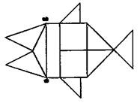
В начале обследования взрослый спрашивает ребенка: «Как ты думаешь, что здесь нарисовано?» Взрослый помогает ребенку, если тот затрудняется ответить: «Может, это рыбка? Это похоже на рыбку?» После того, как выяснилось, что на схеме изображена рыбка, взрослый говорит: «Построй из кубиков такую же рыбку».
Цель: выявить умение у ребенка выполнять задание по данному образцу, зрительный анализ.
Материал и оборудование: наборы кубиков по количеству детей, игрушка рыбка из кубиков.
Анализ:
1. Если ребенок самостоятельно анализирует схему и на основе этого анализа без затруднений воспроизводит конструкцию, то это соответствует высокому уровню выполнения задания. При высоком для данного возраста уровне допустимы лишь затруднения в развороте строительных деталей(например, разворот призм при построении хвоста или плавников), с которыми ребенок справился, обратившись (по указанию взрослого) к схематическому изображению.
2. Средний уровень определяется недостаточно полным и точным анализом схематического изображения. В этом случае взрослый организует последовательное конструирование рыбки, поэтапно обращая внимание ребенка на схему. При этом построение может осуществляться путем проб и с помощью взрослого, без прямого показа образца действия. Так, если ребенок затрудняется продолжать построение после того, как воспроизвел среднюю часть – туловище, то взрослый обращает его внимание на схему: «Что ты построил?.. А что дальше будешь строить?.. Хвост? (с показом на схеме этих частей рыбки). Посмотри внимательно, что следует взять, чтобы построить хвост?» Если после такой помощи ребенок затрудняется продолжать выполнять задание, взрослый может предложить снова обратиться к схеме, но уже к изображению той части, которую ребенок решил строить: «Какую деталь надо взять?.. Как ее поставить, чтобы было как на схеме?..»
3. Выполнение на низком уровне – это построение конструкции путем проб и ошибок, которые исправлялись только при прямом показе взрослым образца действия. Взрослый устанавливает одну из пары деталей и говорит: «Я поставлю тебе одну фигурку, как нарисовано, а ты сам поставь другую» (это возможно благодаря симметричности конструкции).

Приложение 2

Методика«Систематизация» (автор — Н.Б. Венгер)
Направлена на выявление уровня развития логического мышления на материале сочетания систематизации объектов по величине и классификации этих объектов по форме. В методике содержатся задачи на размещение геометрических фигур в матрице, составленной по двум признакам.
Материал: тетрадь из 9 страниц, на каждой из которых расположена квадратная таблица, разделенная на 36 клеток (6 рядов по 6 клеток). Верхний ряд таблицы заполнен убывающими по величине треугольниками, нижний ряд — убывающими по величине кругами. В левой колонке таблицы располагаются самые крупные геометрические фигуры разной формы: треугольник, трапеция, квадрат, пятиугольник, шестиугольник, круг. Правая колонка заполнена теми же фигурами, но самыми мелкими. Внутренние шестнадцать клеток не заполнены (см. рис. 1).

Рис. 1. Таблица фигур к методике «Систематизация»
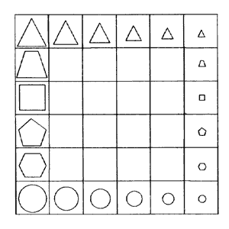
Под таблицей внизу на каждой странице расположены по 3 фигуры, которые ребенок должен разместить в пустых клетках в соответствии с формой и величиной этих фигур.
На странице А дается вводное задание, в котором крестиками уже отмечены правильные расположения фигур (см. рис.2). Необходимые наборы из трех фигур для остальных восьми заданий (страницы 1—8) показаны на рис. 3. Числа под фигурками указывают на место их правильного расположения в пустых клетках.
Рис. 2. Материал для вводного задания методики «Систематизация»
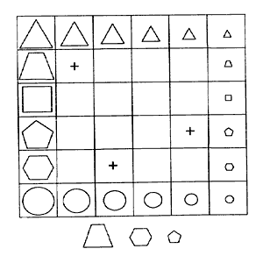

Рис. 3. Фигуры, которые необходимо разместить в таблице при решении 8 основных заданий методики «Систематизация». (Числа указывают на правильное расположение фигур в пустых клетках таблицы.Клетки пронумерованы слева направо и сверху вниз с 1-й по 16-ю.)
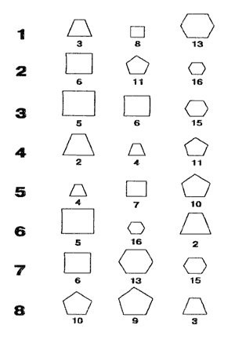

Инструкция
Перед вводной задачей ребенку говорится: «Рассмотрите внимательно таблицу. Она разделена на клетки. В некоторых из них нарисованы фигурки разной формы и величины. Все фигурки расположены в определенном порядке. Каждая фигурка имеет свое место, свою клеточку. (Дети рассматривают таблицу.) А теперь давайте посмотрим середину таблицы. Здесь много пустых клеточек. Внизу под таблицей три фигурки. Для них есть свои места в таблице. Клеточки, куда их нужно поставить, отмечены крестиками. Посмотрите внимательно, для какой фигурки поставлен каждый крестик. Покажите, в какую клеточку нужно поставить каждую фигурку».
После правильного выполнения вводного задания (если необходимо, взрослый исправляет ошибки) дается инструкция к основным заданиям. «На следующих страницах нарисованы другие три фигурки. Найдите их места в таблице и отметьте клеточки, куда их надо поставить; на каждом листочке у вас будет отмечено по три клеточки».

Количественная оценка результатов
За каждую правильно отмеченную клеточку начисляется одно очко. Максимальное количество очков за выполнение всего задания — 24.

Качественный анализ результатов
- 1-й тип. Действия детей приводят к случайному расположению фигур без учета как сериационных, так и классификационных отношений.
- 2-й тип. Дети в ряде случаев учитывают классификационные отношения, но не учитывают сериацию.
- 3-й тип. Дети, как правило, учитывают классификационные отношения и частично учитывают сериационные отношения. Они допускают при размещении фигур отдельные ошибки, заключающиеся в сдвиге их в ряду фигур этой же формы на одну-две клетки.
- 4-й тип. Дети располагают фигуры с учетом и классификационных, и сериационных отношений. Дети допускают отдельные сдвиги в расположении фигур на одну позицию вправо или влево, но ни одного случая обмена местами фигур разных форм.

Приложение 3

Методика «Недостающие детали» (автор – Векслер)

Общие правила:
- Испытуемый не обязательно должен правильно назвать обнаруженную им недостающую деталь. Достаточно, если он пальцем покажет или даст понять, что видит это. Например, ответы на задание № 14 «Пальца (или ногтя) на одной ноге» (правильно показанные) являются приемлемыми так же, как и ответ «шпора».
- При указании на другие отсутствующие детали быстро спросить: «А что еще?»
- При ответе: «Здесь все есть» быстро сказать: «Нет, у каждого предмета чего-то не хватает».
- Время для выполнения каждого задания – 15 секунд.
- Оценки: 1 балл за каждый правильный ответ.
Инструкция: «Сейчас я покажу тебе картинки. На них нарисованы разные предметы, но у каждого предмета чего-то не хватает, что-то не дорисовано. А ты попробуй мне сказать, чего там не хватает, или покажи пальцем. Хорошо? Ну, вот, например, что здесь нарисовано?» Показать картинку №1 и включить секундомер.
Начинать с задания №1. При неудаче помочь и перейти к заданию №2. При неудаче снова помочь и перейти к заданию №3. Больше не помогать! Прекратить при 3-х неудачах подряд.

№ п/п | Ответ | Оценка | № п/п | Ответ | Оценка
1. | Зуб. |  | 11. | Плавник.
2. | Ножка. |  | 12. | Прорезь.
3. | Ухо. |  | 13. | Усики.
4. | Рот. |  | 14. | Шпора.
5. | Усы. |  | 15. | Брови.
6. | Петля. |  | 16. | Спирт.
7. | Ноготь. |  | 17. | Поле у шляпы.
8. | Шестерка. |  | 18. | Спицы у зонта.
9. | Винт. |  | 19. | Копыто.
10. | Петли. |  | 20. | Тень.

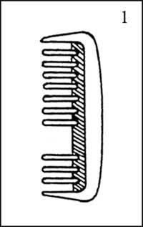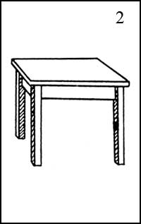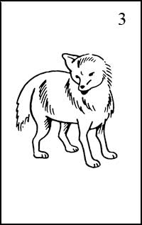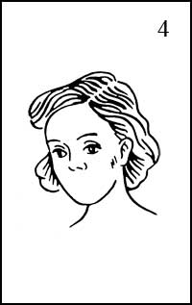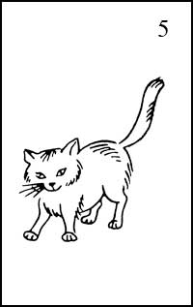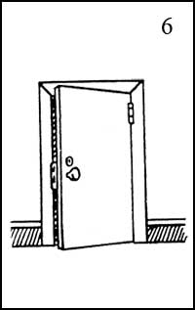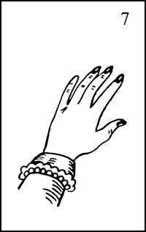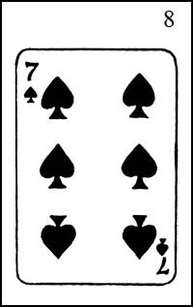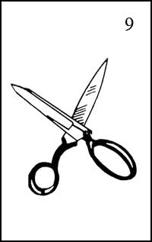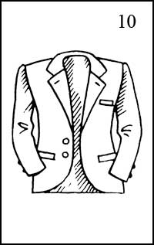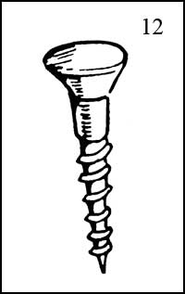
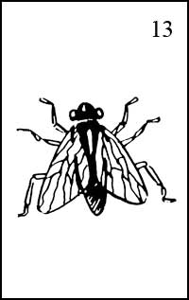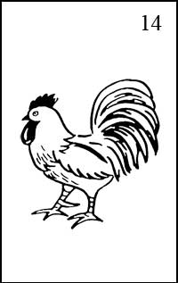
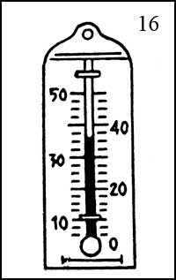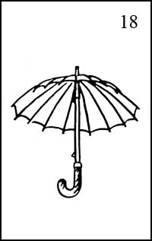
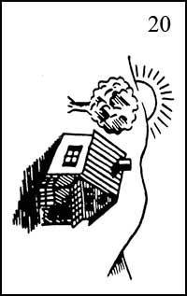

При выполнении субтеста необходимы острота восприятия и понимание того, что является существенным в изображении, способность отдифференцировать существенную отсутствующую деталь от пропущенных в рисунке несущественных. В некоторых случаях это просто недорисованная часть предмета, в других - менее заметная, но весьма важная по смыслу деталь, отсутствие которой носит в изображение элемент несообразности. Испытуемый может не знать точного названия недостающей детали, достаточно, если он покажет ее, где она находится.
Феномены:
- отсутствие "поддержки" - у лиц, которые нуждаются в постоянной поддержке со стороны окружающих: нет человека, древка и прочих атрибутов "поддержки";
- незнакомый рисунок - испытуемый в качестве защиты от обследования заявляет, что он такой предмет раньше не видел. В таком случае советуют: "Посмотрите внимательно и вы увидите недостающую деталь";
- вопросы к экспериментатору - чаще дают личности, сомневающиеся в себе, или же пунктуальные в своей работе;
- несущественные признаки - выделение несущественных признаков по картинкам может проводиться испытуемым по феномену отсутствия "поддержки", либо по конкретно-ситуационным признакам, либо по несущественным (у шизофреников) далеким признакам.
- быстрый ответ - может быть верным или неверным, но встречается при гипертимности, повышенном настроении, эйфории;
- оценивание - испытуемый критикует рисунок по форме или по содержанию, чаще это носит защитный характер от обследования.
На оценки влияют многие факторы: как клинические, так и уровень образования, умение системно работать. Высокие оценки могут отмечаться у паранойяльно настроенных лиц, у лиц с высоко наблюдательностью (чаще профессиональной). Высокие результаты дают лица педантичные (тщательный осмотр картинок). Низкие результаты в целом по субтесту отражают пассивность личности, больше заботу о своем физическом благополучии. Часто проба, в отличие от остальных, вызывает у акцентуированных личностей в состоянии декомпенсации - негативизм к обследованию, при истерии - демонстрирование тяжести своего состояния и невозможности "верно ответить". Феномен "отсутствия поддержки" можно интерпретировать двояко - если отсутствуют вещи - беспомощность и пассивность личности, если отсутствует человек - отчужденность от окружающих и поиск помощи в разрешении своих проблем.

